江西漂塘钨业有限公司漂塘矿区
84万t/a采选扩建工程环境影响评价

公众参与说明

编制单位：江西漂塘钨业有限公司
编制时间：2025年2月

环境影响评价公众参与承诺函
我公司已按照环境影响评价公众参与的相关要求开展了江西漂塘钨业有限公司漂塘矿区84万t/a采选扩建工程环境影响评价的公众参与工作，在编制环境影响报告书过程中充分征求项目影响范围内有关单位、专家和个人的意见，并已将公众参与相关资料存档备查。我公司编制的江西漂塘钨业有限公司漂塘矿区84万t/a采选扩建工程环境影响评价公众参与说明的内容是客观的、真实的，我公司对环境影响评价公众参与说明的客观性和真实性负全部责任，愿意承担由于公众参与客观性和真实性引发的一切法律后果。

承诺单位：江西漂塘钨业有限公司
承诺时间：2025年2月

目 录
1 概 述 1
1.1 项目概况 1
1.2 公众参与的目标和作用 3
2 首次环境影响评价信息公开情况 4
2.1 公开内容及日期 4
2.2 公开方式 6
3 征求意见稿公示情况 7
3.1 公示内容及时限 7
3.2 公示方式 8
3.3 查阅情况 10
3.4公众提出意见情况 11
4 其他公众参与情况 11
5 公众意见处理情况 11
5.1 公众意见概述和分析 11
5.2 公众意见采纳情况 14
5.3 公众意见未采纳情况 14
6 审批前公开情况 14
6.1公开内容及日期 14
6.2公开方式 14
7 其 他 14

1 概 述

1.1 项目概况
江西漂塘钨业有限公司漂塘矿区隶属于江西钨业集团有限公司，位于“世界钨都”大余县境内，属大余县左拔镇管辖，是以钨为主附产锡钼等多金属的国有中型有色金属采选企业。经过六十多年的开采，积累了较丰富的矿山生产管理经验，矿山采选技术装备、资源的综合利用、绿色矿山建设水平均居目前国内同类矿山领先水平，被原国土资源部确定为首批矿产资源综合利用示范基地，并获得“国家级绿色矿山”等荣誉称号。
漂塘矿区中心地理坐标为：东经114°22′54″，北纬25°31′18″，现有矿区范围由10个拐点圈定，现持有采矿许可证证号C3600002011013120104166，开采矿种：钨矿；开采方式：地下开采；生产规模：38.25万吨/年；开采深度：由750m至200m标高；矿区面积：1.145km²。现有主体工程《江西漂塘钨业有限公司漂塘矿区38.25万吨/年钨矿石采选技改工程环境影响报告书》已于2014年4月获得原江西省环境保护厅批复（赣环评字〔2014〕75号），并于2016年3月完成了竣工环境保护验收（赣环评函〔2016〕8号）。漂塘矿区已取得排污许可证（证号9136072369097352X1001Z，行业类别：钨钼矿采选）。
漂塘矿区为平硐+盲竖井+盲斜井+盲斜坡道开拓。开采历史上，从上到下共有+736m、+676m、+640m、+616m、+580m、+556m、+526m、+496m、+448m、+388m、+328m、+268m、+208m十三个中段，其中：+676m、+640m、+580m、+526m四个中段已经废弃。+388m以上为平硐+盲竖井+盲斜坡道开拓，+388m以下为盲竖井+盲斜井开拓。主运输平硐位于+388m，矿区原矿从+388m平硐运出后经约3km长的窄轨铁路至大江选厂。
目前漂塘矿区+676m以上中段开采已经结束开采，+616m、+556m、+496m仅剩11线以东的低品位矿段。2015年至今，矿区主要开采中段为+448m、+388m、+328m、+268m中段，开采的大部分为中西部的富矿区，已开采到+268m水平。
大江选厂在2011年以前经过了两次大的技术改造，粗选厂原矿处理生产能力1500t/d（设备实际生产能力可达2000t/d），重选生产能力为700t/d（手选抛废后的合格矿，约占原矿量的35%），精矿产量约1000t；2011～2016年，通过江西赣南钨资源综合利用示范基地漂塘大江选厂钨细泥及多金属综合回收项目（赣环评字〔2014〕77号）、江西赣南钨资源综合利用示范基地—漂塘矿区低品位资源回收项目（赣环评字〔2014〕78号），对大江选厂磨重以上工艺进行了改扩建，建设了一个系列的粗矿仓、粗碎车间、转运站、缓冲仓、手选车间等，磨重以上新增了1000t/d的生产能力，也即磨重以上原矿处理能力可达3000t/d，但重选及浮选生产能力仍为700t/d。2021年矿山从赣州有色冶金研究所购置了3台SIXS-1400型工业CT机（智能图像X射线选矿机）用于选矿作业，2021年1月委托江西省核工业地质局测试研究中心编制了《江西漂塘钨业有限公司工业CT机（智能图像X射线选矿机）应用项目环境影响报告表》（赣环辐射〔2021〕16号），该项目于2023年2月通过竣工环境保护自主验收。
大江选厂尾矿库（又称落木坑尾矿库），由南昌有色冶金设计研究院设计，于1984年建成投入使用，2009年委托中国瑞林工程技术有限公司编制《漂塘矿区管理委员会漂塘钨矿落木坑尾矿库隐患综合治理工程环境影响报告书》（赣环督字〔2009〕438号），并于2016年3月完成了竣工环境保护验收（赣环评函〔2016〕19号），2011年由长沙有色冶金设计研究院有限公司编制完成《漂塘钨矿落木坑尾矿库隐患综合治理工程初步设计》及《安全专篇》并通过江西省安全生产监督管理局审查。落木坑尾矿库位于大江选厂南侧一个南北走向的狭长山谷内，距大江选厂约300m，初期坝为黏土心墙风化料坝型，坝高22m，坝顶高程+284.0m，设计最终尾矿堆积高程+368.0m，总坝高106m，总库容约1550×10⁴m³。现尾矿堆积高程约+325.7m，坝高63.7m，已堆存库容约731×10⁴m³，剩余库容819×10⁴m³，可满足整个矿区保有储量开采后尾矿堆存要求。
根据赣州市自然资源局下达的漂塘矿区近3年钨精矿总量配额在1550吨/年，按矿山实际生产指标来看，矿区要完成配额指标，有迫切需要提升生产规模。根据原国土资源部《关于加强对矿产资源开发利用方案审查的通知》（国土资发〔1999〕98号文件）要求，漂塘矿区为了扩大生产规模的需要，同时为了更科学、合理、有效地开发矿区内矿产资源，拟对矿山进行改扩建，总体规模提升至84万t/a。
为切实做好项目的环境保护工作，根据《中华人民共和国环境影响评价法》、国务院第682号令《建设项目环境保护管理条例》、生态环境部令第16号《建设项目环境影响评价分类管理名录（2021年版）》和《江西省建设项目环境保护条例》等有关规定，江西漂塘钨业有限公司于2024年6月委托中国瑞林工程技术股份有限公司承担本次84万t/a采选扩建工程的环境影响评价工作。
根据《建设项目环境影响评价技术导则 总纲》（HJ2.1－2016）和《环境影响评价公众参与办法》（生态环境部第4号令）的规定，江西漂塘钨业有限公司对本项目的建设进行公众参与工作。

1.2 公众参与的目标和作用
随着可持续发展战略日益深入社会经济生活的各个方面，以及公众环境意识的提高，公众参与作为环评工作的一项环节显得越来越重要，它是评价建设项目可行性的重要依据之一。
公众参与目的是使建设项目所涉及和影响到的单位和居民，能了解拟建项目的性质、生产规模、建设地点、污染物排放及环保治理措施等情况，最重要的是使公众了解建设项目在建设和生产过程中可能造成的环境污染问题，并充分发表自己的意见和建议。这样可以增强工程建设的透明度，有针对性地加强工程建设和生产过程中的环境保护措施，缓解和消除公众对建设项目可能带来的经济、社会和环境等各个方面的担心，维护广大人民的利益，也有利于最大限度地发挥工程的综合效益。
本次公众参与认真采纳了当地各方面人士的意见，并将其作为环境影响评价工作的一项重要内容，使项目的建设更加完善、合理，符合工程和当地居民的长远利益要求，项目实施更具有可行性。

2 首次环境影响评价信息公开情况

2.1 公开内容及日期
根据《中华人民共和国环境影响评价法》、国务院第682号令《建设项目环境保护管理条例》、《建设项目环境影响评价分类管理名录（2021年版）》和《江西省建设项目环境保护管理条例》的有关规定，江西漂塘钨业有限公司于2024年5月委托中国瑞林工程技术股份有限公司承担“江西漂塘钨业有限公司漂塘矿区84万t/a采选扩建工程”的环境影响评价工作。建设单位于2024年5月10日在江西钨业控股集团有限公司公开网上发布了“江西漂塘钨业有限公司漂塘矿区84万t/a采选扩建工程项目第一次环保公众参与公示”，进行了网站公示公告，向公众公告项目相关信息，公示主要内容如下：
一、建设项目的名称及概要
项目名称：江西漂塘钨业有限公司漂塘矿区84万t/a采选扩建工程
项目性质：改扩建
项目选址：漂塘矿区隶属于江西钨业股份有限公司，位于江西省大余县城10°方位直距20km，属大余县左拔镇管辖。矿区地理中心坐标：东经114°22′54″，北纬25°31′18″。
建设内容：矿山现有采矿证证载开采矿种：钨矿，开采方式：地下开采，生产规模：38.25 万吨/年，开采深度：由 750m 至 200m 标高，矿区面积：1.145km²。
漂塘矿区近3年钨精矿配额在1550吨/年，按矿山实际生产指标来看，矿区要完成1550吨/年的配额指标，至少需要达到93.4万吨/年的生产能力要求。从完成配额指标来说，矿区有迫切需要提升生产规模至84万t/a，剩余生产服务年限约30.4a。
当前矿山采矿的各个系统大部分满足扩建后很长一段时间的生产需求，基本可采用利旧工程，需新增部分开拓运输工程。大江选厂磨重以上原矿处理能力达3000t/d，但重选及浮选生产能力为700t/d。本次扩建对磨矿重选和细泥选别工艺流程不做改动，只增加重介质工业线。本次改扩建在原有采矿范围内进行，不新增地表占地。矿山最终主产品为钨精矿，副产锡精矿。
二、建设单位情况
单位名称：江西漂塘钨业有限公司
单位所在地：江西省赣州市大余县
联系人：徐工
联系人电话：17779595778
三、环评单位情况
环境影响评价机构：中国瑞林工程技术股份有限公司
地址：南昌市前湖大道888号
联系人：周工
联系人电话：0791-86757844
四、公众意见表
见附件1。
五、提交公众意见表的方式和途径
本项目公众参与调查本着知情、真实、平等、广泛、主动的原则，采用公开发布项目信息的方式收集公众意见及建议。公众可通过信函、传真、电子邮件、电话、网页回访等方式参与本次公众参与调查，可将调查表反馈到邮箱1198750064@qq.com，提出您对本项目的意见及建议。在环境影响报告书征求意见稿编制过程中，公众均可向建设单位提出与环境影响评价相关的意见。
本次为建设项目的第一次公众参与，在此期间还将采用发放调查问卷等方式进行公众意见征求。在报告书征求意见稿编制完成，报送审批前，建设单位还将举行第二次公众参与，进一步征求公众意见。
本项目第一次公示的网页照片如下：
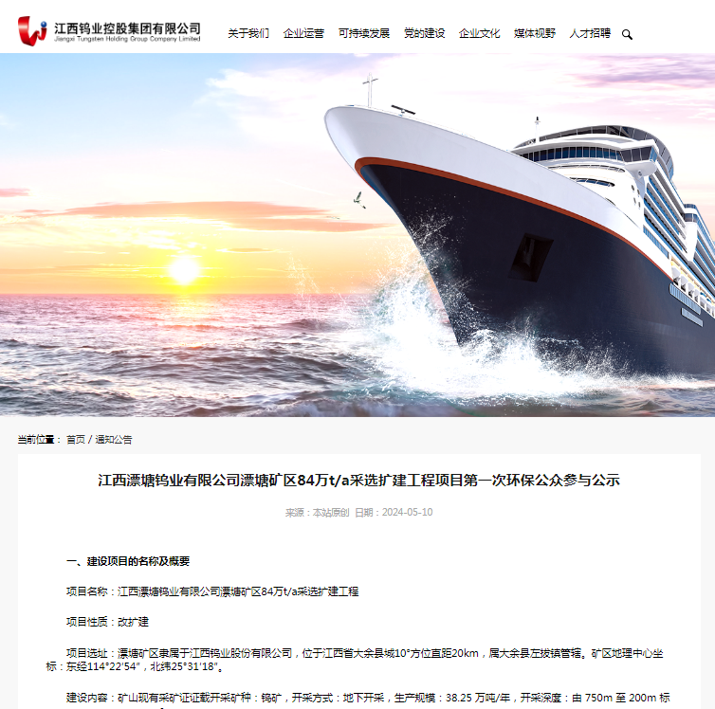
图1 第一次公众参与网络平台公示

2.2 公开方式
2.2.1网络平台
本项目第一次信息公开于2024年5月10日在江西钨业控股集团有限公司公开网上公示公告的方式，向公众公告项目相关信息，符合《环境影响评价公众参与办法》（生态环境部令第4号）“第九条 建设单位应当在确定环境影响报告书编制单位后7个工作日内，通过其网站、建设项目所在地公共媒体网站或者建设项目所在地相关政府网站（以下统称网络平台），公开下列信息”。
2.2.2其他
未采取其他方式。
2.2.3公众意见情况
未收到公众反馈意见。

3 征求意见稿公示情况

3.1 公示内容及时限
根据《中华人民共和国环境影响评价法》和生态环境部令第4号《环境影响评价公众参与办法》规定，建设单位应当在环境影响报告书征求意见稿编制完成，报送审批前，举行第二次公众参与，进一步征求公众意见。向公众公开下列信息：
一、项目概要
项目名称：江西漂塘钨业有限公司漂塘矿区84万t/a采选扩建工程
项目性质：改扩建
项目选址：大余县左拔镇漂塘矿区。
建设内容：扩建至84万t/a。新增部分开拓运输工程。对磨矿重选和细泥选别工艺流程不做改动，只增加重介质工业线。矿山最终主产品为钨精矿，副产锡精矿。
二、建设单位名称和联系方式
单位名称：江西漂塘钨业有限公司
单位所在地：赣州市大余县
联系人：徐工 联系电话：17779595778
三、环境影响评价机构名称和联系方式
评价单位名称：中国瑞林工程技术股份有限公司
通讯地址：南昌市前湖大道888号
联系人：周工 联系电话：0791-86757832
四、环境影响报告书征求意见稿和查阅报告书的方式和途径
纸质版查阅方式和途径：中国瑞林，联系电话：0791-86757832。联系人：周工。电子版查阅链接：https://pan.baidu.com/s/1JFXJwkyT5qmq5UFjt8YxXQ 提取码: gej4。
五、征求意见的公众范围
本项目评价范围内的公民、法人和其它组织意见。
- 公参调查表网络链接
链接: https://pan.baidu.com/s/1JFXJwkyT5qmq5UFjt8YxXQ 提取码: gej4。
- 公众提出意见的方式和途径
现场方式：江西漂塘钨业有限公司；网络方式：填写后发送至zhoucong@nerin.com。
八、公众提出意见的起止时间
本公告发布后10个工作日内。

3.2 公示方式
3.2.1网络
本次公众参与通过在大余县人民政府网上发布了“江西漂塘钨业有限公司漂塘矿区84万t/a采选扩建工程环境信息公告（第二次）”，公示时间为自2024年12月2日起10个工作日。本次网络公示网站为大余县人民政府网，为本地相关政府网站，符合《环境影响评价公众参与办法》（生态环境部 第4号令）的要求。
网络公示截图如下：
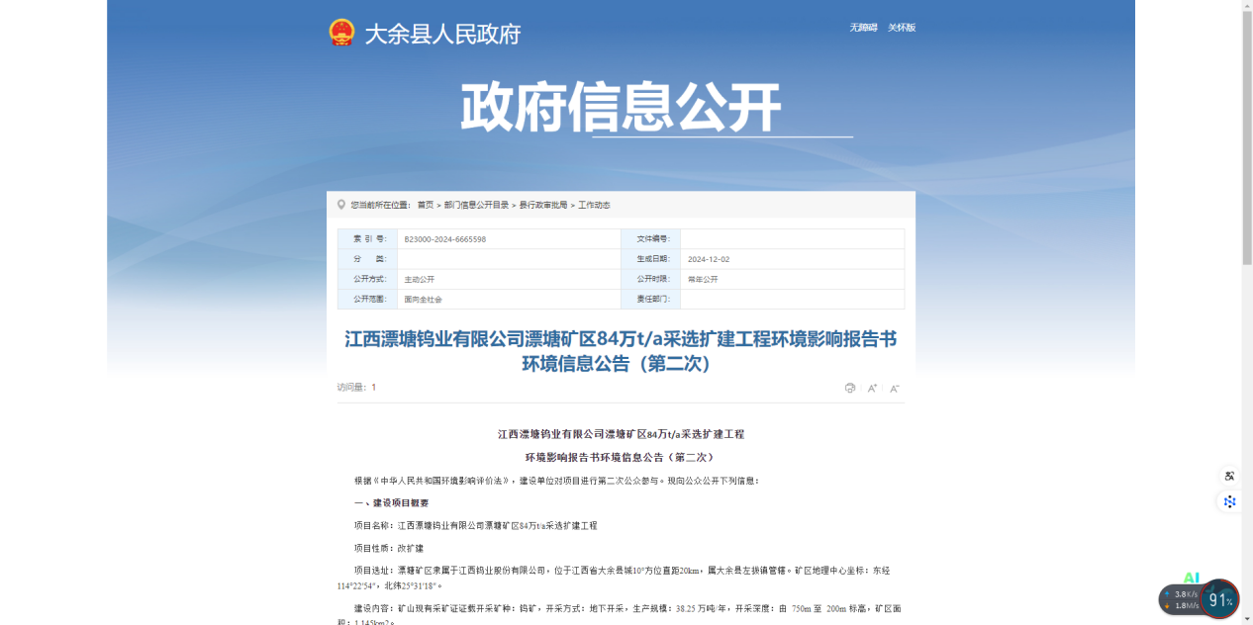
图2 第二次公众参与网络平台公示
3.2.2报纸
本次公众参与通过在当地《江南都市报》报纸上对本项目征求意见稿进行了公示，公示的时间分别为2024年12月6日、2024年12月9日。
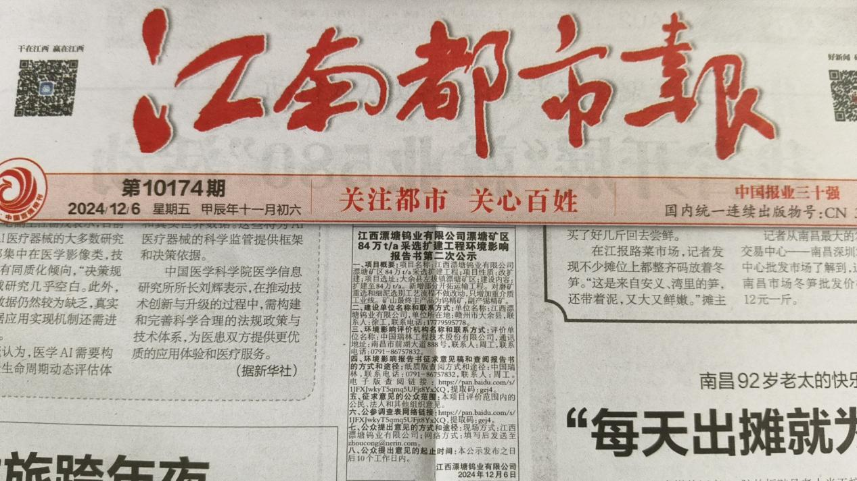
图3 第二次公众参与报纸平台第一次公示
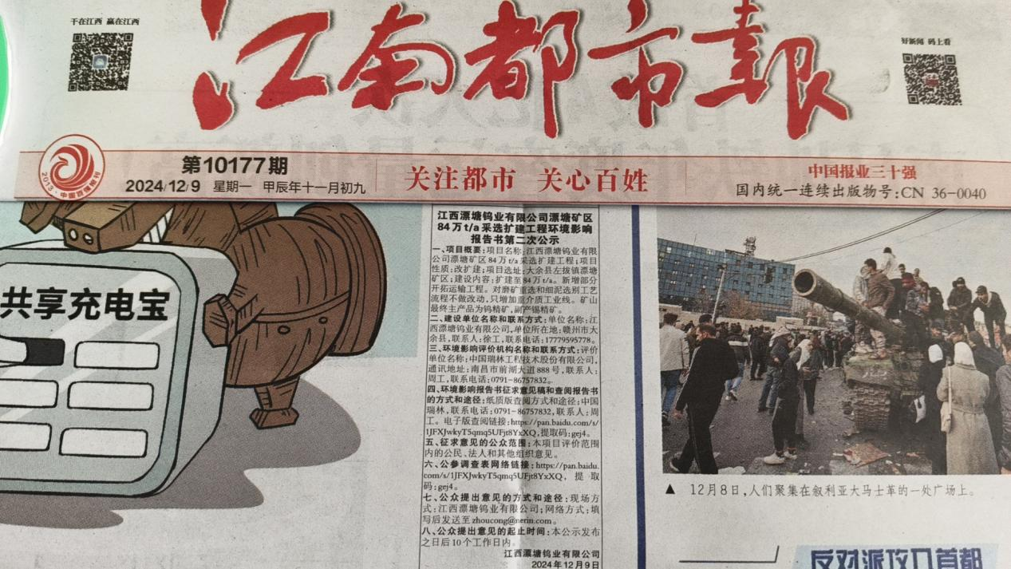
图4 第二次公众参与报纸平台第二次公示
本次报纸公示选取的报纸为当地《江南都市报》报纸，为本项目所在地公众易于接触的报纸，且符合在10个工作日内进行两次信息公开的要求，因此，本项目征求意见稿报纸公示情况符合《环境影响评价公众参与办法》（生态环境部 第4号令）中的相关要求。
3.2.3现场张贴
本次公众参与在大江村、漂塘村等处张贴公告，对本项目环境影响评价征求意见进行了现场公示，公示时间为自2024年12月2日起10个工作日。
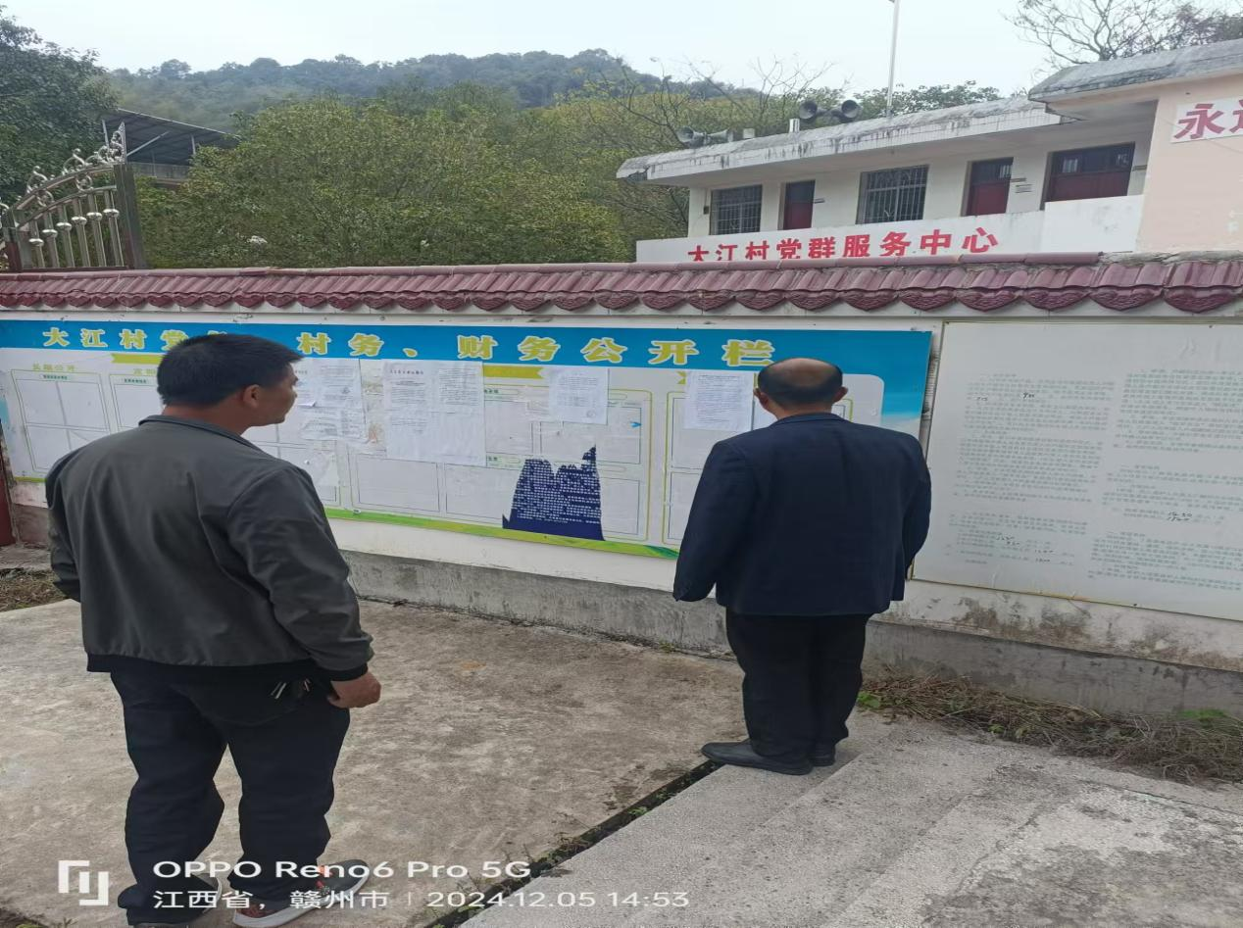
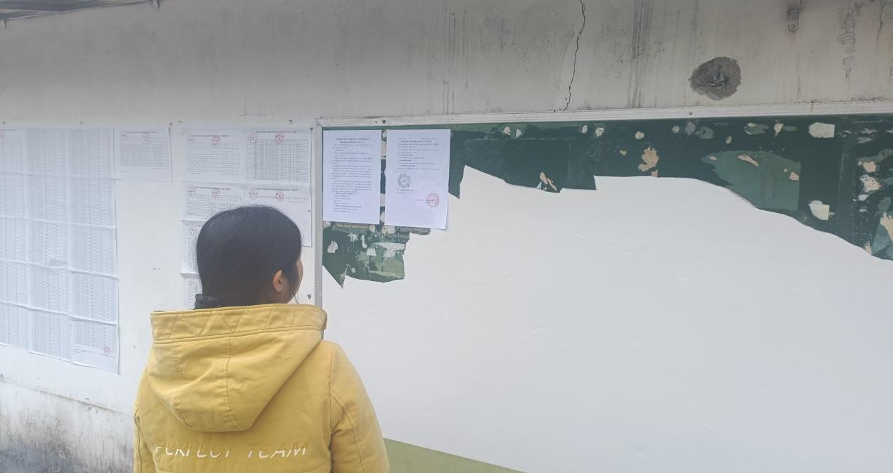
图5 现场公示照片
3.2.4其他
未采取其他公示方式。

3.3 查阅情况
现场查阅场所设于中国瑞林，联系电话：0791-86757832。联系人：周工。电子版查阅链接：https://pan.baidu.com/s/1JFXJwkyT5qmq5UFjt8YxXQ 提取码: gej4。公示期间公众可通过网上链接查阅。

3.4公众提出意见情况
征求意见期间，未收到任何形式的公众意见。

4 其他公众参与情况
本项目可不采取公众座谈会、听证会、专家论证会。

5 公众意见处理情况

5.1 公众意见概述和分析
本次公众参与共收到0份公众意见，公众意见表的版式严格按照《环境影响评价公众参与办法》（生态环境部第4号令）中的要求，格式如下。

建设项目环境影响评价公众意见表
填表日期 年 月 日 调查人：
项目名称 | 江西漂塘钨业有限公司漂塘矿区84万t/a采选扩建工程
一、本页为公众意见
与本项目环境影响和环境保护措施有关的建议和意见（注：根据《环境影响评价公众参与办法》规定，涉及征地拆迁、财产、就业等与项目环评无关的意见或者诉求不属于项目环评公参内容） | （填写该项内容时请勿涉及国家秘密、商业秘密、个人隐私等内容，若本页不够可另附页）
二、本页为公众信息
- 公众为公民的请填写以下信息
姓 名
身份证号
有效联系方式
（电话号码或邮箱）
经常居住地址
是否同意公开个人信息  （填同意或不同意） |  | （若不填则默认为不同意公开）
（二）公众为法人或其他组织的请填写以下信息
单位名称
工商注册号或统一社会信用代码
有效联系方式
（电话号码或邮箱）
地 址
注：法人或其他组织信息原则上可以公开，若涉及不能公开的信息请在此栏中注明法律依据和不能公开的具体信息。

5.2 公众意见采纳情况
对于公众意见统计结果，本次环评对公众提出的建议将全部采纳，由于本次未收到公众参与调查反馈表，故没有针对性的公众意见采纳情况。

5.3 公众意见未采纳情况
根据公众意见统计结果，本次未收到公众的反馈意见，公众对本项目的建设无反对意见，无未采纳情况。

6 审批前公开情况

6.1公开内容及日期
本次公众参与将在项目审批前进行网上发布“江西漂塘钨业有限公司漂塘矿区84万t/a采选扩建工程审批前公示”，公示内容为项目名称、项目地点、建设单位及环评机构基本情况，项目基本情况。

6.2公开方式
本次公众参与通过网络方式，将在政府信息公开网上发布“江西漂塘钨业有限公司漂塘矿区84万t/a采选扩建工程审批前公示”。 本次网络公示网站为政府信息公开网，为本地相关政府网站，需符合《环境影响评价公众参与办法》（生态环境部 第4号令）的要求。

7 其 他
本次收集的公众意见调查表及公众参与说明在赣州市生态环境局存档备查，本次未收集到公众反馈意见。

